附件一：

|  |  |  |
| --- | --- | --- |
| **4月13日（周四）** | | |
| **下午** | 14：00～18：00 | **报到** |
| **4月14日（周五）** | | |
| **上午** | 8：30～10：00 | **药物临床试验机构资格认定及复核检查要点**  **主讲人：王慧萍** 东南大学附属中大医院临床试验机构办公室主任、副主任医师；国家药物临床试验质量管理规范核查组专家 |
| 10：00～10：10 | **互动答疑** |
| 10：10～10：20 | **休息** |
| 10：20～11：50 | **临床研究主要伦理问题的审查**  **主讲人：熊宁宁** 南京中医药大学附属医院主任医师，教授，博士生导师；国家中医药管理局中药临床评价重点研究室主任；国家中医药管理局伦理专家委员会主任委员；世界中医联合会伦理审查委员会会长 |
| 11：50～12：00 | **互动答疑** |
| 12：00 | **午餐** |
| **下午** | 14：00～15：30 | **药物临床试验方案的设计及案例分享**  **主讲人：蒋 萌** 南京中医药大学附属医院科技处处长，主任医师，教授，博士生导师；国家药物临床试验质量管理规范核查组专家 |
| 15：30～15：40 | **互动答疑** |
| 15：40～15：50 | **休息** |
| 15：50～17：20 | **药物临床试验的生物统计学指导原则解读**  **主讲人：于 浩** 南京医科大学公共卫生学院生物统计学系主任；中国卫生统计学会统计理论与方法专业委员会秘书长；国家药品审评专家 |
| 17：20～17：30 | **互动答疑** |
| 17：30 | **休息** |
| **4月15日（周六）** | | |
| **上午** | 8：30～10：00 | **药物临床试验质量管理规范解读**  **主讲人：李雪宁** 复旦大学附属中山医院药物临床试验机构副主任、Ⅰ期临床试验研究室负责人；中国药理学会药物临床试验专业委员会常务委员；上海市药理学会药物临床试验专业委员会主任委员 |
| 10：00～10：10 | **互动答疑** |
| 10：10～10：20 | **休息** |
| 10：20～11：50 | **新形势下药物临床试验的质量控制**  **主讲人：修清玉** 第二军医大学附属长征医院呼吸内科主任、医院机构办副主任、伦理委员会副主任、博士生导师；解放军呼吸医学委员会副主任委员、中华医学会上海肺科专业委员会副主任委员 |
| 11：50～12：00 | **互动答疑** |
| 12：00 | **午餐** |
| **下午** | 13：30～15：00 | **药物临床试验安全性评价及不良事件处理**  **主讲人：翁亚丽** 南京医科大学第一附属医院感染科主任医师；国家药物临床试验质量管理规范核查组专家 |
| 15：00～15：10 | **互动答疑** |
| 15：10～16：00 | **培训考核及结业发证** |
| **结束** | | |

**日程安排**

（注：以上课程时间和讲师如有变动，以报到当天安排表为准）

**酒店路线图**

1. **南京火车站——南京高楼门饭店**

地铁1号线（中国药科大学方向）→ 鼓楼站4B号出口出站后向前步行700米即到。

1. **南京火车南站——南京高楼门饭店**

地铁1号线南延线（迈皋桥方向）→ 鼓楼站4B号出口出站后向前步行700米即到。

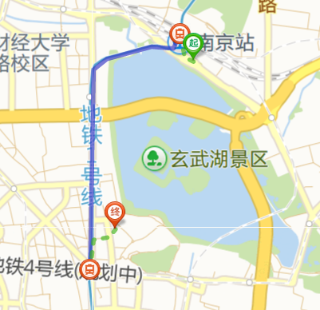

**（鼓楼站地铁站4B号出口示意路）**